参加申込書
令和５年度 第２回特別講演会 参加申込書

当日参加かアーカイブのみを選択してください。当日参加された方もアーカイブ視聴ができます。
複数名での参加を希望される場合は、必要情報を取りまとめて下記のお問い合わせアドレスにメールにてお申し込みください。

氏 名 | （ご連絡窓口： ）
会社名
部署・役職
会社住所 | －
ＴＥＬ | － －
ＭＡＩＬ | 【必須】視聴URLを受け取るアドレスを必ずご記入ください  ＠
ご参加希望 | 当日参加 ・ アーカイブのみ
次回のご案内 | 希望する ・ 希望しない ・ すでに定期的に案内がきている
申 込 要 領

参加費 会員社 無料 一般・学生 1,500円

定 員 当日参加 200名 （申込順、定員になり次第締切）
アーカイブ 定員は設けておりません （締切・11/16(木)）

申込方法 ・本申込書に必要事項をご記入の上、下記にメールかFAXにて
・東京広告協会のホームページより

重 要 ・ご来場の際、マスクの着用はご自身の判断にお任せします。また、会場へのご入館時は、検温、手指の消毒、ご利用者同士の間隔を十分に開けてのご利用をお願いします。

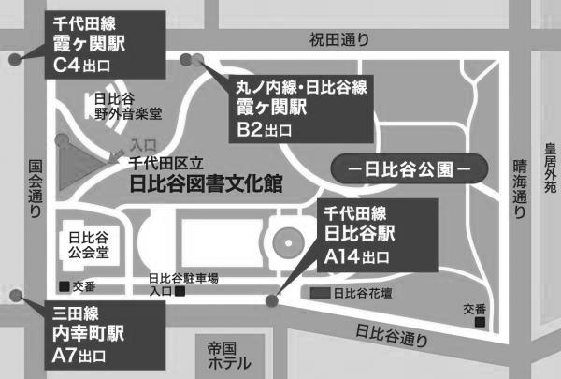
お問い合わせ先
公益社団法人 東京広告協会
担当 蓑輪
東京都中央区銀座7-4-17
電通銀座ビル7F
TEL 03-3569-3566
FAX 03-3572-5733
MAIL kouen@tokyo-ad.or.jp
会場地図 （会場への直接のお問い合わせはご遠慮ください）

- 〔会場〕
- 日比谷図書文化館 B1
- 日比谷コンベンションホール 大ホール
- （千代田区日比谷公園１－４）

- ・東京メトロ 丸の内線・日比谷線
- 「霞ヶ関駅」B2出口より徒歩約3分
- ・都営地下鉄 三田線
- 「内幸町駅」A7出口より徒歩約3分
- ・東京メトロ 千代田線
- 「霞ヶ関駅」C4出口より徒歩約3分
- ・JR 新橋駅 日比谷口より徒歩約10分

こちらからも申し込めます→

